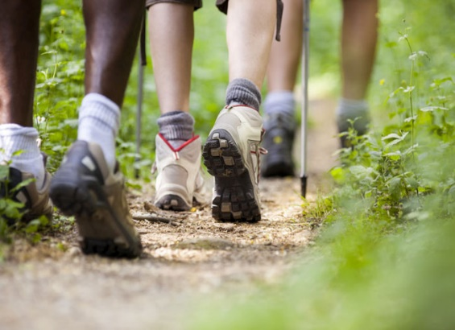
POHOD NA GRMADO
23. 10. 2022

Skupina Poletnega žabniškega tedna te toplo vabimo na izlet na Grmado nad Devinom v nedeljo, 23. 10. 2022.
Saj lahko prideš, je res?
Program:
- ob 10. uri sveta maša v cerkvi pri Sv. Ivanu;
- ob 11.15 kosilo iz torbe v oratoriju;
- ob 12. uri odhod s kombiji proti Cerovljam. Sledi pohod na Grmado.
V nahrbtniku imej tudi primerno količino vode ter vremenu primerno oblačilo (vetrovko, toplo majico, dežnik), na nogah pa pohodniške čevlje.
Povratek k Sv. Ivanu je predviden okoli 18. ure.

Odreži in oddaj - - - - - - - - - - - - - - - - - - - - - - - - - - - - - - - - - - - - - - - - - - - - - - - - - - - - - - - - - - - - - - -
Dovolilnica

Podpisani/a ____________________________________, mati/oče/skrbnik dovoljujem, da se moj otrok _______________________________________________,
rojen/a ____. ____. _______ (datum), v/na _________________________ (kraj) udeleži pohoda na Grmado nad Devinom, vključno s prevozom, ki ga organizira svetoivanska župnija 23. oktobra 2022.

Datum ______________________ Podpis _______________________________

